Este error aparecer al correr calabash-android resign

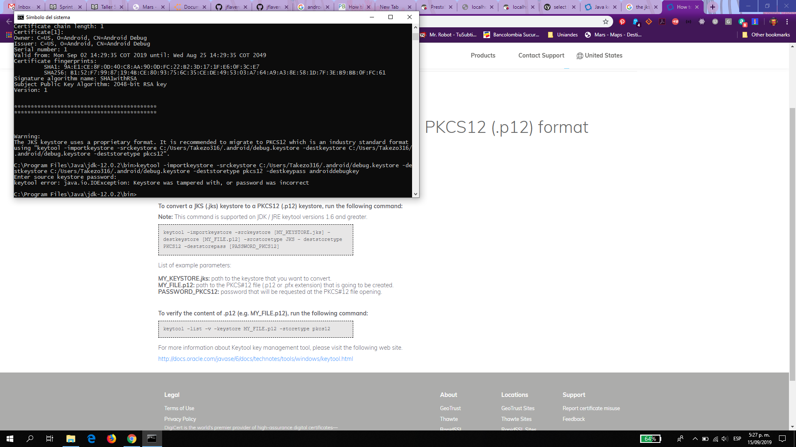

Por tal razón no se pudo realizar la actividad, porque solicita una contraseña.